Chủ đề: [Giải toán 6 Cánh Diều] - Toán lớp 6 tập 1 - Chương III. Hình học trực quan.
Mời các em học sinh cùng tham khảo chi tiết gợi ý giải Bài 2 trang 101 theo nội dung bài "Hình chữ nhật. Hình thoi" sách giáo khoa Toán lớp 6 tập 1 sách Cánh Diều chương trình mới của Bộ GD&ĐT

Giải Bài 2 trang 101 Toán lớp 6 Tập 1 Cánh Diều
Câu hỏi
Quan sát hình 20 và tính diện tích phần tô màu xanh ở hình đó.
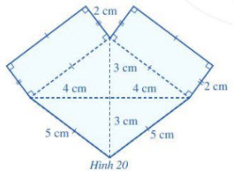
Giải
Đánh dấu các đỉnh trong hình 20 theo thứ tự dưới đây:
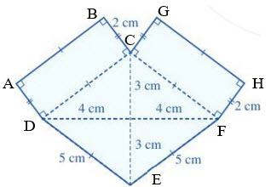
Khi đó, theo kí hiệu trên hình vẽ ta có:
AB = CD = CF = GH = DE = EF = 5 cm
AD = BC = CG = HF = 2 cm
CE = 3 + 3 = 6 cm
DF = 4 + 4 = 8 cm
Vì CD = DE = EF = CF nên CDEF là hình thoi với CE và DF là hai đường chéo
→ Diện tích hình thoi CDEF là: 6.8=24(cm²);
Ta thấy ABCD và CGHF là hai hình chữ nhật có diện tích bằng nhau và có độ dài hai cạnh ở mỗi hình lần lượt là 2 cm và 5 cm.
Diện tích hình chữ nhật ABCD (hay CGHF) là: 2 . 5 = 10 (cm²)
Mà diện tích phần tô màu xanh trong hình là tổng diện tích các hình ABCD; CGHF và CDEF và bằng:
24 + 10 + 10 = 44 (cm²)​​​​​​​
~/~
Vậy là trên đây Đọc tài liệu đã hướng dẫn các em hoàn thiện phần giải bài tập SGK Toán 6 Cánh Diều: Bài 2 trang 101 SGK Toán 6 Tập 1. Chúc các em học tốt.

